器械临床试验立项相关说明

一、立项流程
机构办主任、PI均同意承接 → 机构耿秘书处登记项目信息（发邮件至gengweiran@foxmail.com） → 上传已签字盖章的PDF版材料至医院临床试验管理系统（eSite系统） → 机构办形式审查 → 机构形式审查通过的立项材料线上一键递交至伦理 → 伦理会前主审 → 上会 → 取得伦理“同意”的意见 → 合同事宜 → 获得人遗办同意（采集审批批件、国际合作科学研究审批批件、国际合作临床试验备案号、信息备案及备份） → 省局备案 → 物资到位 → 启动会（和PI预约启动会时间，esite上发起申请，并在机构QQ群“群号711856957”通知机构秘书参加）
关于伦理上会的时间：咨询伦理秘书0571-86006811。
我院使用eSite系统进行立项审批、伦理审查、合同审核、启动会预约管理。eSite系统网址：www.trialos.com.cn ，使用请在线参考《系统操作手册》。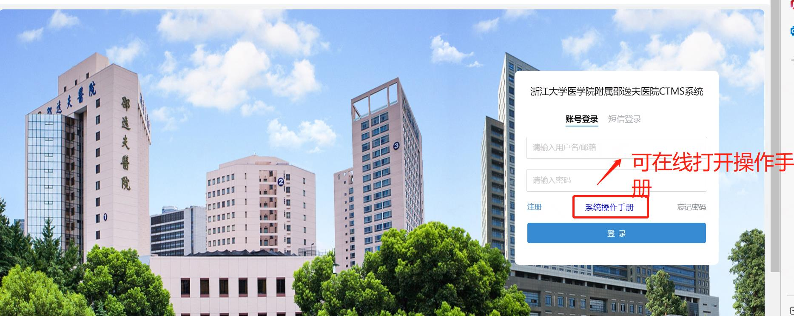

二、试验用器械管理
临床试验用器械（包括诊断试剂）的入院和离院均由医院临工科统一管理。①耗材类（诊断试剂/支架等）——临工科（专人负责）按照试验用医疗器械管理制度接收、发放试验用医疗器械，并负责剩余试验用医疗器械的回收和退回工作。 ②大型医疗器械——临工科工程师对试验用器械进行验收、电气安全检测。
注意：申办方不能直接与研究者交接器械，可由研究者协助申办方联系临工科老师。
庆春院区 | 邵奕霖老师（短号682703）、黄欣欣老师（短号662736） 座机0571-86006675
钱塘院区 | 盛鑫磊老师（短号662760） 座机0571-87887645
大运河院区 | 郭展瑞老师（短号662764）

三、合同事宜
拿到纸质批件以后走合同流程：研究者初审（免费检查项目费用请咨询研究者）→主合同方主任审核、CRC合同张书香老师审核→几方达成一致意见，合同定稿→研究者在OA上传合同定稿→签署合同
注意：
①esite系统立项→合同esite上审核；线下立项→合同发邮件审核。
②合同份数：医院方需要2份合同（双面打印）。
③税费：所有费用需要加上6.72%的税费。
④管理费：仅对研究者劳务费收取管理费，管理费=研究者劳务费*30%/（1-30%）。
⑤CRC管理费：机构收取5000元/年CRC管理费用；项目启动后，按年度向医院账户支付上述CRC管理费，每年年度结束前缴纳当年年度的费用；项目开展不满1个月即暂停或终止的，可免除收费，开展1~6个月暂停终止的，结算时按照半年标准收费，6个月~12个月暂停终止的，结算时按照一年标准收费。
⑥资料保管费：器械临床试验项目资料免费保管10年，10年以后按100元/年/例的标准收取资料保管费（按照入组例数计算）；体外诊断试剂项目资料免费保管10年，10年以后按照100元/年/卷的标准收取资料保管费。
⑦签字处设计：医院方的签字需设计“PI”和“机构负责人”两处签字。
⑧其他要求：合同中的费用预算包括“单例费用”和“总费用”。

四、医院汇款账号
汇款单位：浙江大学医学院附属邵逸夫医院
地 址：杭州市庆春东路3号
帐 号：1202020709014428670
开户银行：中国工商银行杭州市解放路支行
注：①付款应注明“方案编号/机构管理编号XXXXXXX临床试验费”。
②首次伦理审查的伦理费请在拿批件之前打入医院账户；首笔款请在筛选受试者之前打入医院账户。
③监查员（在院财务科收到汇款后）自取正式发票。（不开具发票，钱不会落到项目上，请监查员及时来医院财务科开取发票；开票流程：医院临床试验一体化平台（网址：www.newtrials.cn）上申请，待审核通过后去财务科现场开票。）
④财务电话：0571-86006303。

五、关于存放在科室的立项资料储存和装订的说明
（1）待机构办对eSite系统中的电子材料审核无误后，项目组将一份完整的纸质版定稿且已签名盖章的立项材料保存在科室可以上锁的专柜。
（2）装订顺序：按照药物临床试验申请表中“需提交的文件”的目录顺序叠放
（3）装订要求：
①两份材料之间请用隔页纸隔开。
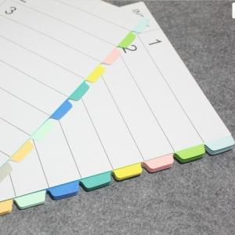
②两套完整的递交文件用“文件盒”装（如图所示）。装订以简洁、轻便为主，装订成册即可。
